Hettich unterstützt innovative Unternehmen
Zum zweiten Mal ist Hettich Investor des High-Tech Gründerfonds (HTGF)

Der High-Tech Gründerfonds legt seinen vierten Fonds auf und erreicht bereits mit dem First Closing ein zugesagtes Volumen von insgesamt über 400 Mio. Euro. Mehr als 130 Mio. Euro davon kommen von privaten Investoren, die sich neben dem Bundesministerium für Wirtschaft und Klimaschutz (BMWK) und KfW Capital an dem vierten Fonds des HTGF beteiligen. Nach der Beteiligung am Fonds drei seit 2017 ist die Hettich Gruppe auch 2022 als Investor in Fonds vier dabei.

Der HTGF führt als Public-Private-Partnership die erfolgreiche Zusammenarbeit von öffentlichen und privaten Fondsinvestoren in die nächste Generation: 40 Unternehmen aus unterschiedlichsten Branchen beteiligen sich am HTGF IV, vor allem der Mittelstand ist stark vertreten, hinzu kommen zahlreiche Großunternehmen und Family Offices.

Der neue Fonds begleitet mit seiner Frühfinanzierung junge Unternehmen aus den Bereichen Digital Tech, Industrial Tech sowie Life Sciences und Chemie. Dabei werden die Analyse- und Auswahlmethoden noch stärker auf den Aspekt der Nachhaltigkeit ausgerichtet. „Nachhaltigkeit zu stärken, bedeutet für uns als Hettich, auch in zukünftige Generationen und Ideen zu investieren. Deshalb sind wir stolz darauf, ein Teil des HTGF-Netzwerks zu sein“, sagt Jana Schönfeld, Geschäftsführerin der Hettich Gruppe.
Gemeinsam mit dem HTGF und anderen etablierten Unternehmen möchte Hettich die Zukunft innovativer Unternehmen miterleben und von den unternehmerischen Ideen der Start-up-Gründer im Netzwerk lernen. So wird in rund 40 innovative Technologie-Start-ups pro Jahr in der Startphase investiert und damit ein wichtiger Beitrag für den Wirtschaftsstandort Deutschland geleistet.
„Nachdem wir bereits seit 2017 von dem Konzept des HTGF überzeugt sind, freuen wir uns sehr, erneut dabei zu sein und gemeinsam mit dem HTGF und vielen anderen tollen Unternehmen im Netzwerk junge technologiegetriebene Unternehmen zu begleiten“, schließt Schönfeld.

Folgendes Bildmaterial steht auf www.hettich.com, Menü: Presse zum Download bereit:
Abbildungen
Bildunterschriften
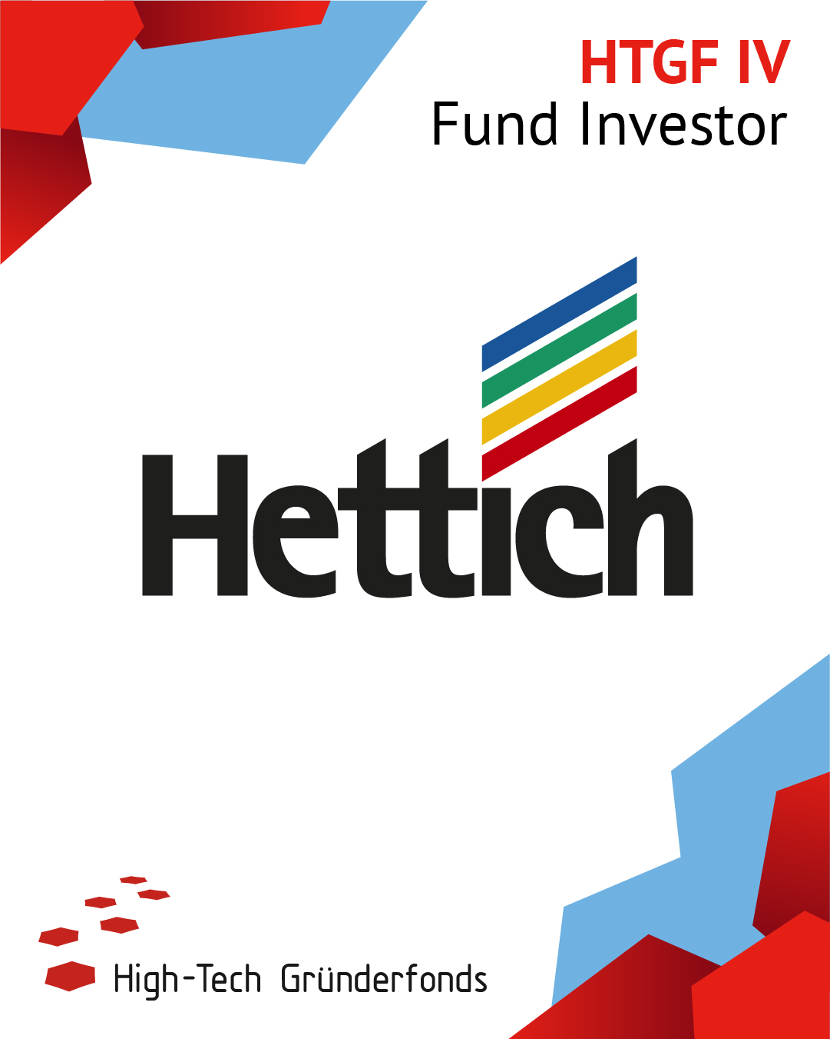
242022_a
Hettich unterstützt Start-ups als Investor des High-Tech Gründerfonds IV. Foto: HTGF – by Steffen Hauser

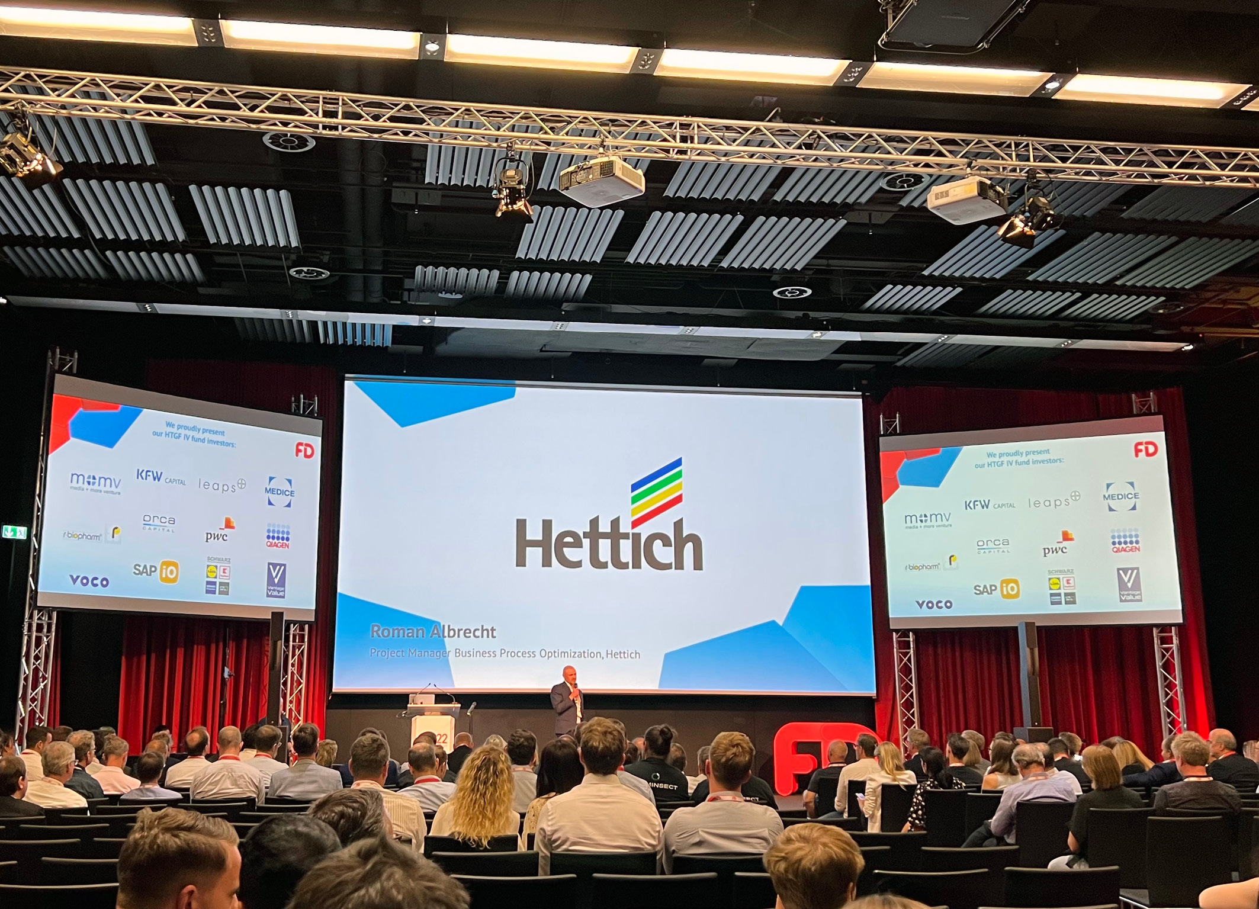
242022_b
Roman Albrecht, Projektmanager bei Hettich, stellt Hettich als Investor und Unternehmenspartner bei den Family Days des HTGF IV vor.
Foto: Hettich

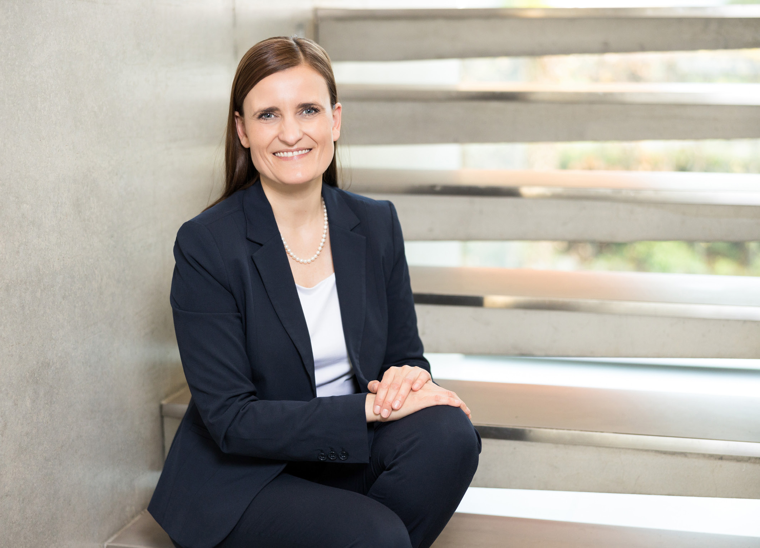
242022_c
Jana Schönfeld, Geschäftsführerin der Hettich Gruppe freut sich auf neue Ideen und Innovationen der zahlreichen Start-ups.
Foto: Hettich

Über Hettich
Das Unternehmen Hettich wurde 1888 gegründet und ist heute einer der weltweit größten und erfolgreichsten Hersteller von Möbelbeschlägen. Mehr als 7.400 Mitarbeiterinnen und Mitarbeiter in fast 80 Ländern arbeiten gemeinsam für das Ziel, intelligente Technik für Möbel zu entwickeln. Damit begeistert Hettich Menschen in aller Welt und ist ein wertvoller Partner für Möbelindustrie, Handel und Handwerk. Die Marke Hettich steht für konsequente Werte: Für Qualität und Innovation. Für Zuverlässigkeit und Kundennähe. Trotz seiner Größe und internationalen Bedeutung ist Hettich ein Familienunternehmen geblieben. Unabhängig von Investoren wird die Unternehmenszukunft frei, menschlich und nachhaltig gestaltet. www.hettich.com

Über den High-Tech Gründerfonds

Der HTGF versteht sich als Plattform, die Konzerne, Mittelstands- und Familienunternehmen mit Start-ups vernetzt. Seit der Gründung 2005 hat Europas aktivster Seedinvestor über 670 Hightech-Start-ups finanziert. Mehr als 150 Unternehmen hat der HTGF erfolgreich verkauft, dazu gehören ein Milliardenexit und vier Börsengänge. Bereits von Beginn an waren Wirtschaftsunternehmen an den Fonds des HTGF beteiligt. Im HTGF III sind aktuell 33 Industriekonzerne und mittelständische Unternehmen investiert, in Fonds IV steigt die Anzahl der privaten Investoren auf 40; der HTGF III hatte nach dem Second Closing ein Volumen von 319,5 Mio. Euro, in Fonds IV steigt das Volumen nun auf mehr als 400 Mio. Euro. www.htgf.de

